Рабочий лист 1

Задание 1. Зелёный зал, вводный раздел, большая витрина
Осмотрите предметы во вводном разделе экспозиции: карту Европы «по новейшему разделению», графические работы, посвящённые войнам Наполеона против старейших европейских монархий России, Пруссии, Австрии и Великобритании.
Отметьте в столбце справа от утверждения тот ответ, который вы считаете правильным, соглашаясь или не соглашаясь с предложенным или сомневаясь в нём.

Вопрос | Утверждение | Да | Нет | И да, и нет
Военные действия в 1812 году начались, потому что | Император Наполеон стремился стать господином Европы
 | Политические и экономические противоречия между Россией и Францией быстро разрастались, их интересы сталкивались в Германии, Польше, на Ближнем Востоке
 | Император Наполеон хотел освободить русских крестьян от крепостной зависимости
 | Император Наполеон стремился захватить и присоединить к Франции самые плодородные территории России.
 | Французы и другие европейские народы желали обогатиться в России за счёт грабежа

Задание 2. Зелёный зал, основной раздел, левая стена
Рассмотрите портреты главнокомандующих русскими армиями в начале войны. Прочтите аннотации. Как вы думаете, какие факты биографий генералов осложняли их личные отношения?
________________________________________________________________________________________________________________________________________

Задание 3. Зелёный зал, основной раздел, левая стена
Рассмотрите картину Александра Аверьянова «Сражение за Смоленск», прочтите аннотацию к ней.
Отметьте утверждения, соответствующие действительности.
- На картине А. Аверьянова изображены действия под Смоленском в 1-й день сражения.
- На картине показано, как русские и французские солдаты сражаются на улицах Смоленска.
- Сражение за Смоленск стало решающей битвой Отечественной войны 1812 года.
- Город русские войска оставили, однако Наполеон понёс здесь очень серьёзные потери.

Задание 4. Зелёный зал, витрина М.И. Кутузова
Рассмотрите экспонаты в витрине, посвящённой Главнокомандующему русскими армиями Михаилу Илларионовичу Кутузову. Какие факты из его биографии могут подтвердить следующие предметы?
- Ятаган турецкий.
____________________________________________________________________
- Портрет М.И. Кутузова на фоне А.В. Суворова.
____________________________________________________________________
- Готовальня.
____________________________________________________________________
- Бюст Екатерины II.
____________________________________________________________________

Задание 5. Зелёный зал, интерактивная карта
Внимательно рассмотрите карту-схему Бородинского сражения и выполните следующее задание.
Отметьте населённые пункты, которые в конце битвы находились в руках наполеоновской армии.

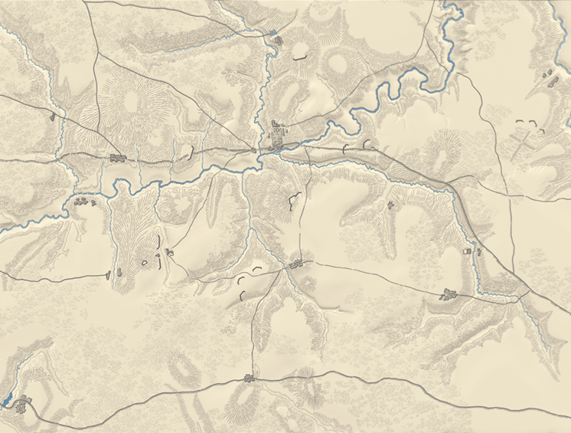
Горки
Бородино
Семёновское
Шевардино
Утица
Князьково
Задание 6. Панорамный зал
Внимательно осмотрите панораму Ф.А. Рубо «Бородино».
В работе над картиной для художника очень важна была историческая правда. Он много читал о Бородинской битве, изучал труды историков, документы, воспоминания и дневники участников сражения.
Те же воспоминания и дневники ещё раньше читал поэт Михаил Юрьевич Лермонтов. Его стихотворение «Бородино» вы уже изучали в школе.
Найдите на панораме фрагменты, соответствующие описаниям Лермонтова. Отметьте галочками строки, которые удалось «увидеть» на картине. Используя информацию интерактивных киосков, заполните таблицу.

Стихотворный отрывок | Эпизод боя
И только небо засветилось,
Всё шумно вдруг зашевелилось,
Сверкнул за строем строй.
Ну ж был денёк! Сквозь дым летучий
Французы двинулись, как тучи…
Носились знамена как тени,
В дыму огонь блестел…
Звучал булат, картечь визжала,
Рука бойцов колоть устала,
И ядрам пролетать мешала
Гора кровавых тел.
Уланы с пёстрыми значками,
Драгуны с конскими хвостами,
Все промелькнули перед нами,
Все побывали тут.
Смешались в кучу кони, люди,
И залпы тысячи орудий
Слились в протяжный вой…
Изведал враг в тот день немало,
Что значит русский бой удалый,
Наш рукопашный бой!..

Задание 7. Красный зал, витрина «Тарутино»
Осмотрев предметы в небольшой витрине (с сундуком), изображения и портреты справа от неё, ответьте на вопрос: какие слои населения России были основной силой Российской армии?
Обоснуйте свой ответ, используя музейные предметы. Ответ оформите в виде таблицы.

Категория населения | Фото экспоната | Обоснование
Дворяне
Крестьяне
Мещане
Духовенство
Купечество

Задание 8. Красный зал, интерактивная карта-схема
Внимательно ознакомьтесь с интерактивной картой «Изгнание неприятеля из пределов России». Выстройте хронологию перечисленных ниже событий: впишите порядковые номера событий в квадраты в хронологической последовательности:
- Российская армия пересекла границу, чтобы выступить за освобождение Европы от Наполеоновского нашествия
- Сражение при Тарутино
- Сражение при Березине
- Бой под Красным
- Сражение при Малоярославце
- Сражение при Вязьме

Итоговое задание

Выберите семь предметов в экспозиции музея-панорамы, которые доказывают, что война 1812 года действительно была отечественной, сфотографируйте их. Создайте буклет с использованием фотографий экспозиции музея-панорамы «Бородинская битва».

